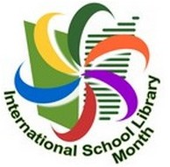

Konkurs plastyczny

Biblioteka szkolna zaprasza uczniów Szkoły Podstawowej w Gródku do wzięcia udziału w konkursie plastycznym ph.

„Moja ulubiona książka”
- prace należy wykonać dowolną techniką na kartce
w formacie A4
- prace będą oceniane w czterech kategoriach:
Oddział przedszkolny
Klasy I - III
Klasy IV – V
Klasy VI – VIII

Prace można składać w bibliotece szkolnej do 4 listopada 2022 r.

Zapraszamy !!

Październik – Międzynarodowy Miesiąc Bibliotek Szkolnych „Czytamy dla pokoju” – rok 2022

